器材清单
序号 | 产品名称 | 技术参数 | 产品功效 | 数量
1 | 腕部功能训练器  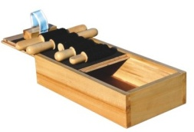 | 主要技术指标和参数  1）盒子外形尺寸（长×宽×高）：425mm×230mm×105mm  2）配以下7种训练组件：  圆单手滚筒外形尺寸（直径×高度）：Φ42mm×185mm  短圆滚筒外形尺寸（直径×高度）：Φ42mm×85mm  扁单手滚筒外形尺寸（直径×高度）：Φ32mm×110mm  带绑带滚筒外形尺寸（长×宽×高）：140mm×60mm×30mm  圆双手滚筒（直径×高度）：Φ42mm×240mm  扁方滚筒（长×宽×高）：140mm×30mm×25mm | 产品用途  适用于腕部肌肉及关节活动度的训练。 | 2
2 | 小串珠  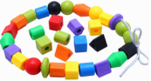 |  | 产品功能：多样玩法儿童自己创造，开发孩子想象力，提高手眼协调能力，培养孩子的创造力；积木游戏玩具色彩靓丽，经典的色彩搭配，刺激小朋友对颜色的分辨能力。 | 2
3 | OT桌（可调式）  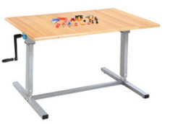 | 外形尺寸（长×宽×高）：  139cm×80cm×（61～85）cm  桌面升降范围：61cm～85cm  桌面额定承载：750N  桌面尺寸（长×宽）：120cm×80cm | 产品用途：  作业训练用桌，桌面高度可按需进行调节，配模拟作业工具一套。  特点和功能：  - 桌面高度可调，适合不同身高人群使用。  - 配模拟作业工具，可进行手工作业训练。 | 4
4 | 迷你麻将  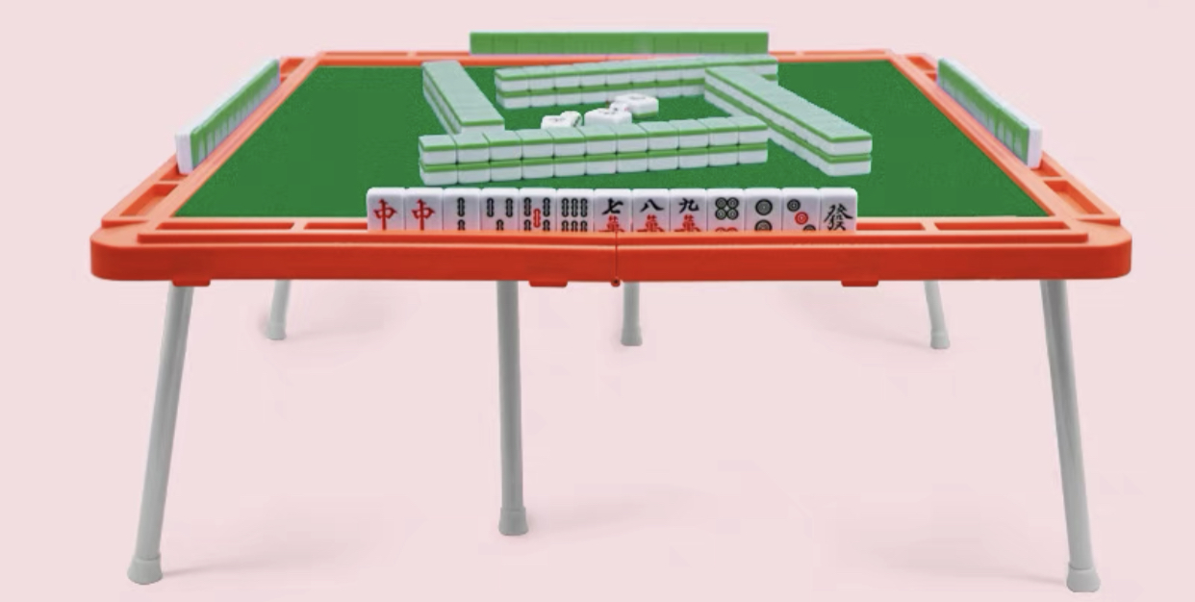 | 麻将尺寸：24*17mm（不含桌子） |  | 2
5 | 可调式砂磨板及附件  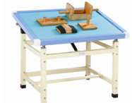 | 一、产品组成  由台板、角度调节装置、底架、附件组成。  二、主要技术指标和参数  1）外形尺寸（长×宽×高）：1040mm×840mm×855mm（不含附件）  2）砂磨板可调角度：60°  3）附件：砂磨斗、摇磨具、单手推板、单手磨具，各1只 | 产品功效：  该产品适用上肢肌力协调活动能力及关节活动度的作业训练。  使用方法：  1.根据训练者的需要，可适当调节沙磨板的角度。  2.训练者可以坐在椅子上或站立于桌前，手握附件磨擦桌面。  3.可调换几种附件，不同握姿进行针对性训练。 | 2
6 | 堆杯  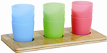 | 主要技术指标和参数  1)外形尺寸：300mm×150mm×22mm（不含杯子）  2)配9只杯子 | 产品用途  适用于手指功能的感知、认知训练。 | 4
7 | 体操棒与抛接球  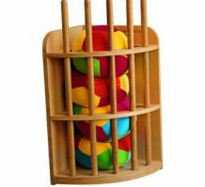 | 外形尺寸/cm：40×40×103  体操棒外形尺寸/cm：φ2.8×100，数量5根  抛接球直径及数量：φ25cm/4个 | 通过带棒做操和抛接球活动，改善上肢活动范围，提高肢体协调控制能力及平衡能力。 | 1

